برگزاری نشست شورای فرهنگی دانشگاه فرهنگیان هرمزگان
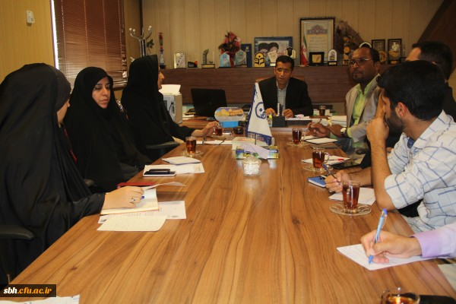

برگزاری نشست شورای فرهنگی دانشگاه فرهنگیان هرمزگان 3
‹›
شورای فرهنگی دانشگاه فرهنگیان هرمزگان با حضور اعضا ، تشکیل جلسه داد.
در این نشست درخواستهای تشکل ها، انجمن ها و کانون ها مورد بررسی قرار گرفت و مقرر گردید به مناسبت چهلمین سالگرد پیروزی انقلاب اسلامی، جشنواره ای با مشارکت همه کانون ها ، تشکل ها و انجمن های علمی برگزار و اختتامیه آن در نیمه دوم اسفند تشکیل گردد.حمایت از پیاده روی اربعین از دیگر مصوبات این نشست بود .
سرپرست امور پردیس های استان در این نشست، بر ضرورت تنوع بخشی به برنامه های فرهنگی و در راستای کسب شایستگی های معلمی تاکید نمودند

روابط عمومی پردیس شهید بهشتی هرمزگان

